RIO & FOZ DO IGUAZU
Experimente dos íconos brasileños en un solo viaje inolvidable. En Río de Janeiro, sienta la vibrante energía de la Ciudad Maravillosa, descubra sus playas de fama mundial y déjese cautivar por vistas que parecen pinturas. En Foz do Iguazú, déjese impresionar por el poder de las Cataratas, una de las mayores maravillas naturales del planeta, y sumérjase en experiencias únicas de aventura, cultura y naturaleza. Una combinación perfecta de belleza urbana y majestuosidad natural: un viaje completo por lo mejor de Brasil.
(NUESTRO PLAN INCLUYE POR PERSONA) | (NUESTRO PLAN NO INCLUYE POR PERSONA)
- Traslados aeropuerto GIG o SDU – hotel Rio – aeropuerto GIG o SDU en servicio privado.  - Alojamiento 3 noches en Rio de Janeiro.  - Desayunos diarios en el hotel.  - Full day un día en Rio en van, servicio en regular.  - Alojamiento 3 noches en Foz do Iguazú.  - Desayunos diarios en el hotel.  - HD Tour Cataratas Brasileñas con tiquete de ingreso en regular.  - HD Tour Cataratas Argentinas con tiquete de ingreso en regular  - Tarjeta de asistencia médica para menores de 85 años.  - 2% fee bancario. | • Tiquetes aéreos e impuestos del tiquete y salida de los países.  • Alimentación no descrita en el itinerario.  • Propinas.  • Gastos o actividades no estipuladas EN EL PROGRAMA.

SERVICIOS EN COMPARTIDO
PRECIO POR PERSONA EN DÓLARES AMERICANOS

HOTELES | DESDE | HASTA | NOCHES | SENCILLA | DOBLE
Royalty Rio & Viale Iguassu o Similar | 02-Sep-26 | 16-Dic-2026 | 6 | $ 1.109 | $ 709
Royalty Rio & Viale Iguassu o Similar | Noche Adicional Rio |  |  | $ 115 | $ 59
Royalty Rio & Viale Iguassu o Similar | Noche Adicional Iguazú |  |  | $ 69 | $ 45
Windsor Excelsior & Viale Cataratas o Similar | 02-Sep-26 | 16-Dic-2026 | 6 | $ 1.539 | $ 1.029
Windsor Excelsior & Viale Cataratas o Similar | Noche Adicional Rio |  |  | $ 205 | $ 129
Windsor Excelsior & Viale Cataratas o Similar | Noche Adicional Iguazú |  |  | $ 115 | $ 69
ITINERARIO
Día 1 – Rio de Janeiro
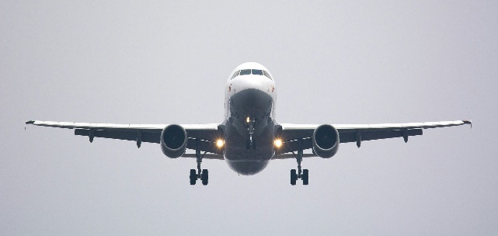 | - Recepción en la salida del vuelo. Check in y alojamiento.

Día 2 – Rio de Janeiro
- Después de disfrutar del desayuno, realizaremos una excursión de día completo en furgoneta, donde visitaremos las principales atracciones de la ciudad, comenzando con el punto culminante del recorrido: una visita a uno de los monumentos más emblemáticos de Río: el majestuoso Cristo Redentor, una de las Nuevas Siete Maravillas del Mundo. Al descender, disfrutaremos de vistas panorámicas del Sambódromo y el Estadio Maracaná, seguidas de una parada en la imponente Catedral Metropolitana de Río de Janeiro. Continuaremos hacia la colorida Escalera de Selarón, uno de los lugares más fotografiados de la ciudad. Haremos una breve parada en un restaurante local para disfrutar de un buffet y reponer energías (bebidas y postres no incluidos). Luego, nos dirigiremos al icónico Pan de Azúcar, que ofrece vistas panorámicas incomparables de la bahía y la ciudad. Regreso al hotel y alojamiento. | 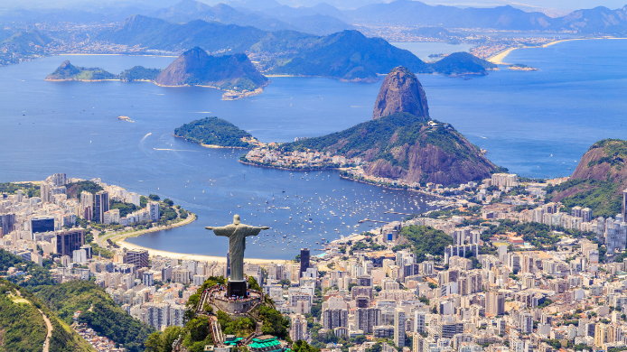

Día 3 – Rio de Janeiro
 | - Desayuno en el restaurante del hotel.  - Día libre.  - Alojamiento.

Día 4 – Rio de Janeiro - Foz do Iguazú
- Check out y traslado hasta el Aeropuerto de Rio de Janeiro.  - Recepción en la salida del vuelo en Foz do Iguazú - Lado Brasileño.  - Check in y alojamiento | 

Día 5 – Foz do Iguazú
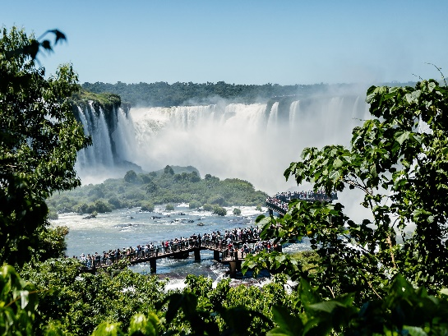 | Día para Visitar las Cataratas Brasileñas, más que un paseo es un encuentro inolvidable con uno de los paisajes más impresionantes del planeta. Ubicadas dentro del Parque Nacional Iguazú. Sorprenden por su magnitud y la exuberante naturaleza de la Mata Atlántica que las rodea. La experiencia comienza en el Centro de Visitantes y sigue por senderos que conducen a pasarelas panorámicas, ofreciendo vistas espectaculares de las caídas. El gran momento llega en la imponente Garganta del Diablo, donde la fuerza y el Sonido del agua crean un espectáculo único que envuelve todos los sentidos. El recorrido finaliza con vistas privilegiadas del Río Iguazú, dejando una sensación profunda de admiración y conexión con la naturaleza.

Día 6 – Foz do Iguazú
Día para visitar las Cataratas del Iguazú del Lado Argentino. Comienza desde Foz do Iguazú con el cruce del Puente Tancredo Neves, un momento simbólico que conecta Brasil y Argentina sobre el Rio Iguazú, con vistas al encuentro de las tres fronteras, donde Brasil, Paraguay y Argentina se encuentran en un escenario único. Dentro del Parque Nacional Iguazú, la aventura se intensifica. Tras ingresar por el moderno Centro de Visitantes, el recorrido continúa a bordo del tren ecológico que atraviesa la selva subtropical, anticipando la inmensidad del espectáculo natural. Desde la Estación Cataratas comienza la exploración de los circuitos Superior e Inferior, donde las pasarelas permiten un contacto directo y sorprendente con los saltos, sintiendo la fuerza del agua y la vibración del entorno. El punto culminante llega en la Garganta del Diablo, el salto más imponente y emocionante del conjunto. Allí, el rugido ensordecedor del agua y la bruma envolvente crean una experiencia intensa. A diferencia del lado brasileño, aquí el visitante se siente dentro de las cataratas, viviendo la naturaleza de forma cercana, profunda e inolvidable. Regreso al hotel y alojamiento. | 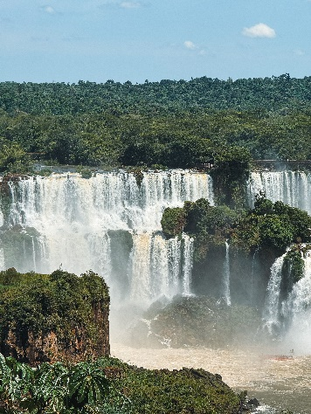

Día 7 – Foz do Iguazú
- Check-out
- Traslado hasta el Aeropuerto de Foz do Iguazú - Lado Brasileño.

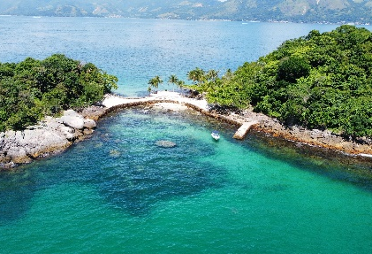
OPCIONALES EN DESTINO
Full Day Angra dos Reis  Recorrido en barco donde conocerá algunas de las hermosas islas de Brasil, con aguas cristalinas y arenas blancas ubicadas en Angra dos Reis y su archipiélago de aproximadamente 360 islas. Mínimo 2 pax.  Incluye:  *Transporte  *Almuerzo (sin bebidas ni postre)  *Guía  Desde USD 69 por persona | Full Day Buzios  El recorrido comienza a bordo de una corbeta donde navega por la península de Buzios, visitando algunas playas con varias paradas para bañarse. De vuelta tiempo libre para el almuerzo y para pasear por la famosa "Rua das Pedras". Mínimo 2 pax.  Incluye:  *Transporte  * Almuerzo (sin bebidas)  *Guía  Desde USD 75 por persona | AquaRIO y Museo del Mañana  El acuario más grande de América del Sur donde varios ecosistemas marinos están representados en los 28 recintos de acuarios, que representan desde grandes océanos abiertos hasta ambientes de la costa brasileña. Mínimo 2 pax. Opera Jueves y Sábado  Incluye:  *Transporte  * Ingreso  Desde USD 115 por persona | Pregunta por estas y más excursiones
 | 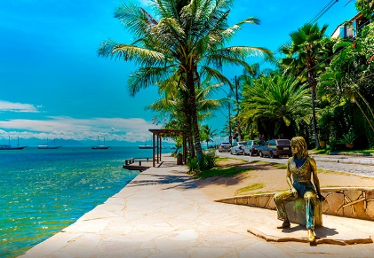 | 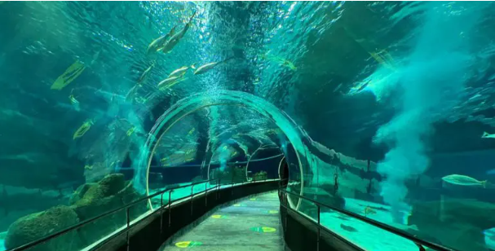 | Pregunta por estas y más excursiones

TERMINOS Y CONDICIONES
• Reserva hasta agotar existencia.
• Se considera niño de 2 a 11 años, la tarifa de niño se debe consultar con el operador ya que depende de la temporada y el hotel.
• Tarifas no son validas para fechas de Feriados y eventos. Feriados en Brasil: Independencia de Brasil – Patrona de Brasil – Dia de los Muertos – Proclamación de Republica.
• Los precios mencionados son condicionales hasta el momento que se confirme la reserva.
• Estas tarifas pueden variar si se cambian hoteles, fechas de viaje, servicios, número de Integrantes y temporadas especiales, en estos casos pueden aplicar suplementos.
• Para viajar se requiere pasaporte con vigencia mínima de 6 meses, cédula de ciudadanía original.
• Diligenciar para la entrada a Brasil el formulario digital 24 horas antes al viaje. CLICK AQUÍ

PARA TENER EN CUENTA
• Alojamiento pago en dólares americanos. • Importante – Vuelos de Llegadas y Salidas en el Aeropuerto de Foz do Iguazú (IGU): Por ser un traslado compartido, es importante destacar que los precios aplicados son para llegadas o salidas entre las 09:00 y las 17:30 (Hora de Brasil). Después de este horario, deberá contratar un traslado privado, consultar los precios a los Operadores en el momento de la solicitud.
• Tarifas e impuestos sujetos a cambios sin previo aviso.
• En caso de no SHOW se aplica penalidad del 100 % sobre el valor del paquete.
• Es importante que este en el aeropuerto como mínimo con cuatro (4) horas antes de la salida del vuelo.
• Para adultos mayores de 85 años y hasta 99 años el valor de suplemento por asistencia médica es de Usd 2 dólares diarios
• Para menores de edad deben presentar pasaporte, registro civil de nacimiento y permiso autenticado en notaria por los padres.

La mayoría de habitaciones cuentan con cama doble o matrimonial 125cm ancho X 180cm largo


